Детализированный прогноз

возникновения чрезвычайных ситуаций на территории

Свердловской области на 6-9 августа 2022 года

1. ПРОГНОЗИРУЕМАЯ ОБСТАНОВКА
1.1. Метеорологический прогноз: 6-9 августа местами в Свердловской области сохраняется высокая и чрезвычайная пожарная опасность (4 и 5 класс горимости леса по региональной шкале).
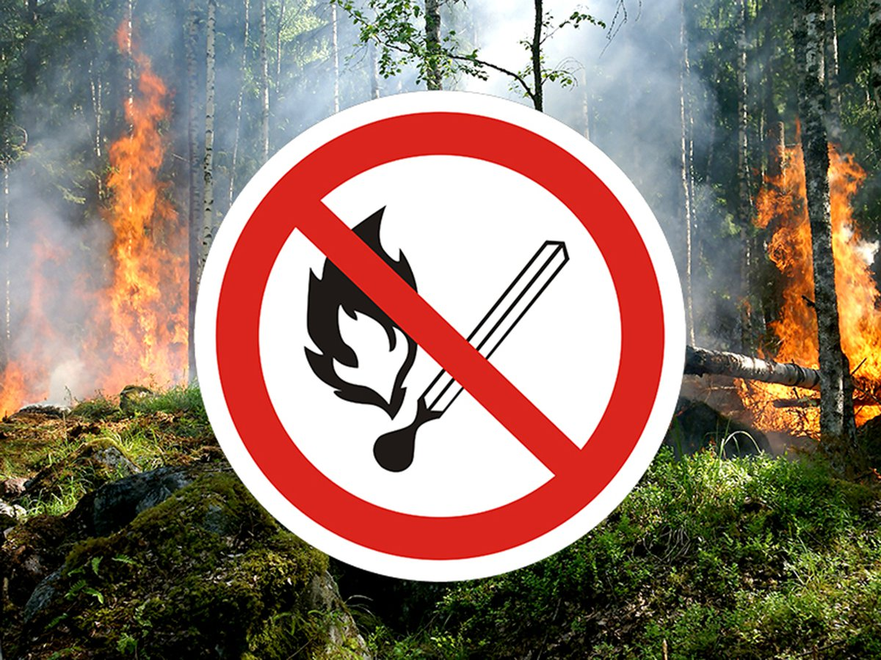

Детализированный прогноз

возникновения чрезвычайных ситуаций на территории

Свердловской области на 5-9 августа 2022 года

1. ПРОГНОЗИРУЕМАЯ ОБСТАНОВКА

1.1. На территории Свердловской области до 20:00 9 августа ожидаются метеорологические условия, неблагоприятные для рассеивания вредных примесей в атмосферном воздухе.
В связи с чем, существует повышенный риск ухудшения видимости на дорогах и увеличения количества числа ДТП, образования автомобильных заторов, ухудшения самочувствия населения.
